**Mots à savoir écrire**

Comme une chanson

Dans la maison du vieux son ON,

Nous découvrons tant de façons

D’écrire ce son comme une chanson :

Un gai luron joue, au violon,

Les quatre saisons,  à l’unisson

Pour les piétons et les pigeons.

Un jeune garçon et son chaton

Font une maison dans un carton

Plein de bonbons comme provisions.

Un gros dragon est en prison.

C’est une leçon pour dire pardon

Aux blancs moutons faits de coton.

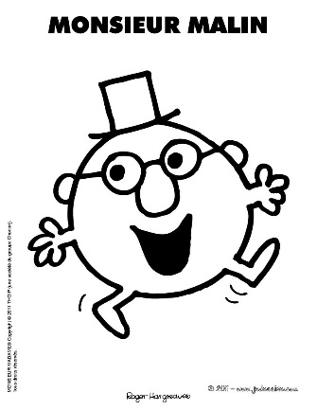

1.

Je photographie

2. J’écris dans l’espace et sur le cahier.

3. Je vérifie et je fais la dictée.

|  |  |  |  |
| --- | --- | --- | --- |
|  | | Trucs et astuces pour retenir le mot | |
| pour jeudi | 1. **Nom** | « Nom » fait « no………er » |
| 1. **Pont** | http://www.hugolescargot.com/main/albums_images/12935.gif« pont » fait un pon… on |
| 1. **Nombre** | On pense au -**m** car -**om** est devant --**b** |
| 1. **Comprendre** | On pense au -**m** car -**om** est devant --**p** |
| pour vendredi | 1. **Longtemps** | On pense à un « **temps** » qui est **long**.  « **Temps** » vient du latin « **tempus**». |
| 1. **Jambon** | On pense au -**m** car -**om** est devant --**b** |
| 1. **Donc** |  |
| Pour lundi | 1. **Addition** |  |
| 1. **Profond** | **« Profond »** fait «  **profonde** »au féminin. |
| 1. **Crayon** |  |

**Exercices**

1. Souligne les mots dans lesquels tu entends le son [on] :

Une pomme-un pompier-un sommet-une omelette- bonjour- un moniteur- la saison- un monsieur- la tombola- l’automne- le menton.

1. Ecris les mots qui correspondent à chaque dessin. N’oublie pas de vérifier que tu les écris sans erreurs.

|  |  |  |  |
| --- | --- | --- | --- |
| http://legaluchat.free.fr/sujets-qui-fachent/jambon.gif | http://raf.dessins.free.fr/2bgal/img/dessins%20a%20colorier/pont.JPG | http://www.coloriage.mobi/images/crayon_de_papier.gif | http://lol.net/coloriage/coloriage/mini/coloriage-addition.jpg |
| Un ………………………….. | Un …………………… | Un ……………………….. | Une ……………………… |

|  |  |  |  |
| --- | --- | --- | --- |
| bre | pro | long | fond |
| om | dre | com | nom |
| pren | bre | temps |  |

1. Colorie soigneusement les syllabes qui vont ensemble et écris les mots que tu as trouvés. Il y en a cinq.

………………………………………………………………………………………………………………………………………………………………………………………………………………………………………………………………………………………………

1. Réponds aux devinettes :

Je suis sucré 🡪 je suis le ………………………………………..

On m’étudie en mathématiques 🡪 je suis le ……………………………

J’arrive après le prénom 🡪je le ……………………………..

Je suis un mot outil 🡪 je suis …………………………..